课程编号 1800440003
得分 | 教师签名 | 批改日期

深 圳 大 学 实 验 报 告

课程名称： 大学物理实验（一）
实验名称： 电子秤的设计
学 院： 计算机与软件学院
指导教师： 朱玲
报告人： 杨皓翔 组号： 2
学号 2023150139 实验地点 致原楼214
实验时间： 2024 年 6 月 19 日
提交时间： 2024年6月26日

一、实验目的
1.了解金属箔式应变片的应变效应
2.学习单臂电桥、半桥、全桥的工作原理
3.了解差动放大器的工作原理
4.设计电子秤系统
二、实验原理
2.1金属电阻的应变效应：
金属丝在外力作用下发生机械形变时，其电阻值会发生变化

2.2应变桥工作原理：
在电桥两端加上电压U，通过测量两对桥臂中间节点之间的电压差ΔU，来确定电阻的微小变化。本实验中四个电阻（包括应变片在平衡电阻）接近相等，即，
R1=R2=R3=R4=R (1)
当四个应变片都接入电桥时，电子秤模块上放置砝码后，电阻R1和R3增大，R2和R4减小。因此，为了让ΔU能准确衡量电阻的变化，需要将一增一减的两个电阻接在相邻的桥臂上，同时增加（或减小）的两个电阻接在相对的桥臂上，如图所示。则有：
ΔU=U($\frac{R1}{R1+R2}$ - $\frac{R3}{R3+R4}$) (2)
理想情况下放置砝码前ΔU=0V。
假设放置砝码后，电阻的变化量为ΔR, (0<ΔR≪R), 则，
ΔR1=ΔR3=ΔR, ΔR2=ΔR4=−ΔR (3)
结合(2)式，考虑单臂、双臂和全臂电桥三种情况下ΔU与ΔR的关系。其中单臂桥指只接入一个应变片电阻，双臂桥的相邻两臂接入应变片，全臂桥指四个电阻均接入应变片。
1. 单臂电桥：R4=R4+ΔR4,
ΔU=U($\frac{1}{2}$ − $\frac{R−∆R}{2R−∆R}$)=U$\frac{∆R}{2(2R−∆R)}$≈U$\frac{∆R}{4R}$
2. 双臂电桥：R3=R3+ΔR3, R4=R4+ΔR4,
ΔU=U($\frac{1}{2}$ − $\frac{R−∆R}{2R}$)=U$\frac{∆R}{2R}$
3. 全臂电桥：R1=R1+ΔR1, R2=R2+ΔR2, R3=R3+ΔR3, R4=R4+ΔR4,
ΔU=U($\frac{R+ΔR}{2R}$ − $\frac{R−ΔR}{2R}$)=U$\frac{∆R}{2R}$
四个电阻的阻值不是绝对相等，因此ΔU可写为，
ΔU=$\frac{U}{4}$($\frac{∆R1}{R1}$ - $\frac{∆R2}{R2}$ - $\frac{∆R3}{R3}$ - $\frac{∆R4}{R4}$)
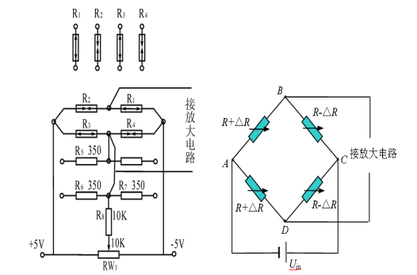
三、实验仪器：
直流恒压源、九孔板1块、电子秤模块1个、差动放大器模块1个、22KΩ电位器模块1个、1KΩ电阻模块一个、350Ω电阻模块3个、应变片转接盒模块4个、短接片2个、万用表1个、20g砝码6个、导线若干
四、实验内容：
（1）单臂电桥：
- 把元件插在九孔板上：把电位器、差动放大器，电阻和应变片转接盒按右图所示插在九孔板上，注意22K电位器的滑动端与1K电阻相连，电桥只有一个臂（R4位置）接入应变片；

- 连线：
2.1.把22K电位器的固定电阻的两端接到电源的±4V电压接口上；
2.2.把电桥两端也接到±4V电压接口上（为了让ΔU 为正，电桥的上端接+4V，下端接−4V）；
2.3.把差动放大器的V+和V-两处分别接到电源的+15V和−15V电压接口，注意这里不可以反接；
2.4.把±4V和±15V电源的地线接到差动放大器的接地端；
2.5.把R4位置的应变片转接盒接到电子秤模块的R4上；
2.6.把万用表的地线接到差动放大器的地线端，万用表的火线接到差动放大器的输出端V0；

3. 差动放大器调零：
3.1.把差动放大器的VP和VN两接口短接，把增益调到最大；
3.2.把万用表调到直流电压2V量程（如果显示超量程就先用20V）；
3.3.调节差动放大器的调零旋钮，使万用表测得的电压V0的值接近0V，小于1mV即可视为已调零；

4.调节电桥平衡：
4.1.差动放大器调零后，把差动放大器的VP和VN接口分别接到电桥右臂和左臂的中点，用转接盒连接（ VP和VN分别接右侧和左侧，是为了使ΔU为正，便于记录）；
4.2.调节22K电位器，使万用表的测得的电压值接近0V，小于5mV即可视为已调零，可近似认为电桥平衡；

5.测量差动放大器输出电压ΔU与砝码个数的关系：
5.1.电桥平衡后，记录此时的电压值，即0个砝码时的ΔU，填入表1；
5.2.逐个增加砝码，记录对应的ΔU，填入表格1；
（2）双臂电桥：
1.在单臂电桥电路的基础上，把R3替换为应变片电阻R3；
2.按单臂电桥步骤的第4.2步调节电桥平衡；
3.测量ΔU与砝码个数的关系，记录表格2；

（3）全臂电桥：
1.在双臂电桥电路的基础上，把R1和R2替换为应变片电阻的R1和R2；
2.按相同方法调节电桥平衡；
3.测量ΔU与砝码个数的关系，记录表格3；

五、数据记录：
组号： 2 ；姓名 杨皓翔
表1 单臂电桥的数据记录（注：$ΔU$平均值取了绝对值）
砝码个数 | 0 | 1 | 2 | 3 | 4 | 5 | 6
砝码质量 (g) | 0 | 20 | 40 | 60 | 80 | 100 | 120
$ΔU(mV)$上行 | 2.37 | -7.57 | -17.48 | -27.33 | -37.35 | -47.25 | -57.14
$ΔU(mV)$下行 | 2.00 | -7.88 | -17.72 | -27.61 | -37.51 | -47.45 | -57.28
$ΔU(mV)$平均 | 2.19 | 7.73 | 17.60 | 27.47 | 37.43 | 47.35 | 57.21

表2 双臂电桥数据记录（注：$ΔU$平均值取了绝对值）
砝码个数 | 0 | 1 | 2 | 3 | 4 | 5 | 6
砝码质量 (g) | 0 | 20 | 40 | 60 | 80 | 100 | 120
$ΔU(mV)$上行 | 1.07 | -18.51 | -38.06 | -57.62 | -77.30 | -97.00 | -116.68
$ΔU(mV)$下行 | 1.63 | -18.01 | -37.76 | -57.40 | -77.04 | -96.86 | -116.60
$ΔU(mV)$平均 | 1.65 | 18.26 | 37.91 | 57.51 | 77.17 | 96.93 | 116.64

表3 全臂电桥数据记录（注：$ΔU$平均值取了绝对值）
砝码个数 | 0 | 1 | 2 | 3 | 4 | 5 | 6
砝码质量 (g) | 0 | 20 | 40 | 60 | 80 | 100 | 120
$ΔU(mV)$上行 | 1.95 | -36.67 | -75.55 | -114.38 | -152.95 | -191.50 | -230.40
$ΔU(mV)$下行 | 2.47 | -36.15 | -75.05 | -113.84 | -152.75 | -191.46 | -230.30
$ΔU(mV)$平均 | 2.21 | 36.41 | 75.30 | 114.11 | 152.85 | 191.48 | 230.35

六、数据处理
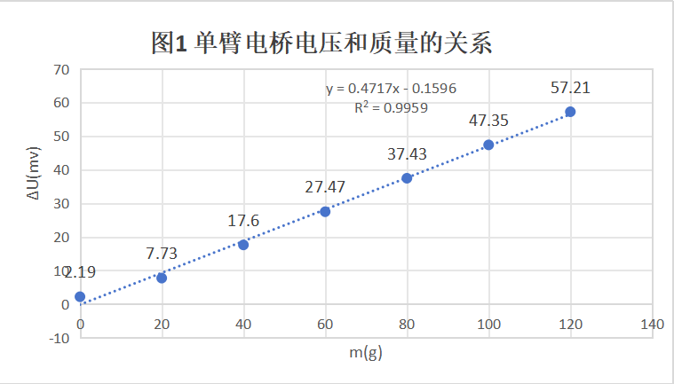
由图可知，只把单臂接入应变片时，电桥的灵敏度约0.472 mV/g。电子秤的零点误差为-0.160 mV。
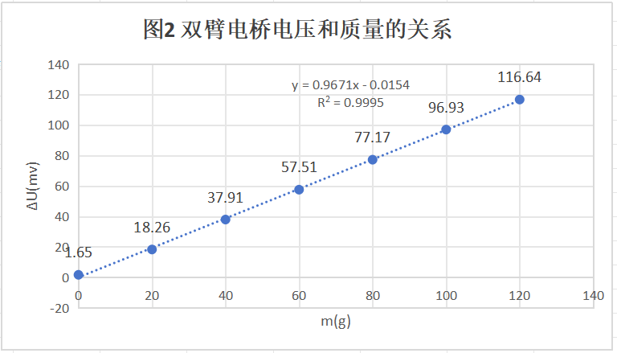
由图可知，把双臂接入应变片时，电桥的灵敏度约0.967 mV/g，约为单臂电桥灵敏度的2倍。本次设计的电子秤的零点误差为-0.015 mV。
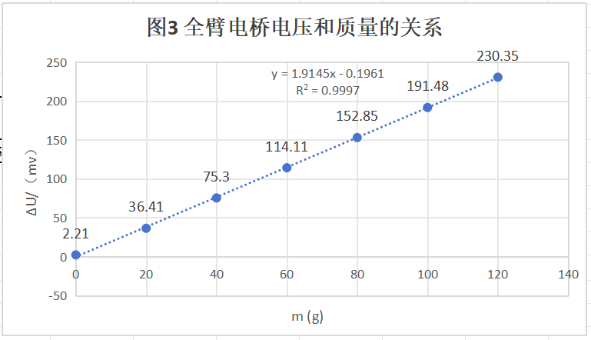
由图可知，全臂电桥的灵敏度1.914 mV/g，约为单臂电桥灵敏度的4倍。本次设计的电子秤的零点误差为-0.196 mV。
七、结果陈述：
由数据分析可知，所有电桥实验中，放置砝码后，电桥输出电压ΔU发生明显变化。随着砝码个数的增加，ΔU的绝对值呈现出线性增长的趋势，单臂电桥电压每次大约变化9mv，双臂18~20mv，全臂约40mv，且各电桥的灵敏度比较：全臂电桥>双臂电桥>单臂电桥。
八、实验总结与思考题
通过本次实验，我们成功实现了基于应变片的电子秤系统的设计，并掌握了应变片、电桥电路和差动放大器的工作原理及其在电子秤设计中的应用。实验结果表明，全臂电桥是设计高精度电子秤的理想选择。
思考题：
1.导致电子秤非线性误差增大的可能因素：
- 应变片的非线性特性：应变片本身可能存在一定的非线性特性，导致输出电阻与外力之间不是完全线性关系。
- 电桥电路的不平衡：电桥电路中的电阻值可能不是完全相等，导致电桥在平衡状态下仍存在一定的输出电压。
- 温度影响：温度变化可能导致应变片和电阻的阻值发生变化，从而影响电桥的输出。
- 消除误差的方法：
- 选择线性度好的应变片，尽量减小其非线性特性对测量结果的影响。
- 精确调整电桥电路中的电阻值，确保电桥在平衡状态下输出电压接近零。
- 采用温度补偿措施，如使用温度系数小的电阻材料或在电路中加入温度补偿电路，以减小温度变化对测量结果的影响。
- 增加输出灵敏度的措施：
- 选择灵敏度高的应变片，以提高电桥电路对电阻变化的敏感性。
- 增大电桥的供电电压，以提高输出电压的幅度。
- 优化差动放大器的设计，提高其放大倍数和带宽，以更好地放大电桥的输出信号。
指导教师批阅意见：

成绩评定：

预习  （20分） | 操作及记录  （40分） | 数据处理与结果陈述30分 | 思考题  10分 | 报告整体  印 象 | 总分

